Группа: М-1-19, 2 курс
Дисциплина: Биология
Учебник: Константинов В.М. Биология для профессий и специальностей технического и естественно-научного профилей. – М.: Издательский центр «Академия», 2019.
Электронная библиотека издательства «АКАДЕМИЯ»
http://academia-moscow.ru/inet_order/

Выполненное задание в виде фото или скана отправлять на:
- электронную почту – lenochka_2009.81@mail.ru или
- WhatsApp 8-928-608-31-75 или
- https://vk.com/id296591402
ОБЯЗАТЕЛЬНО! В начале задания написать свою ФАМИЛИЮ И ИМЯ, ГРУППУ.
16.10.2020

Урок 9 Тема: «Вирусы».

Задание:
- Прочитайте теоретический материал.
- Прочитайте учебник на стр. 36 – 39.
- Ответить письменно на контрольные вопросы в тетрадь. Ответы должны быть полными.

Теоретический материал.
История Открытия
В конце XIX бактериология достигла больших успехов. Учёными были открыты возбудители чумы, холеры, туберкулёза, дифтерии. Однако, возбудителей таких опасных заболеваний, как оспа, корь, грипп, гепатит, полиомиелит, обнаружить не удавалось, хотя об этих болезнях знали давно.
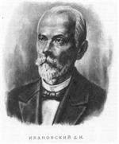
Лишь в 1892 году Дмитрий Иосифович Ивановский (1864-1920), продолжая в Никитинском ботаническом саду (под Ялтой) и ботанической лаборатории Академии наук заниматься поисками возбудителя болезни табачной мозаики, приходит к выводу, что мозаичная болезнь табака вызывается бактериями, проходящими через фильтры Шамберлана. Возбудитель мозаичной болезни называется Ивановским, то “фильтрующимися” бактериями, то микроорганизмами.
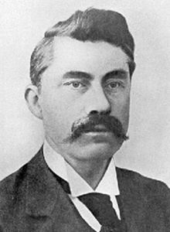
Шесть лет спустя независимо от Ивановского такие же результаты получил нидерландский микробиолог М. Бейерник. Правда, он сделал вывод, что мозаику табака вызывает не микроб, а “жидкое заразное начало” или фильтрующийся вирус (от лат viros – яд). Название «вирус», тогда еще неизвестному и невидимому в оптический микроскоп организму, который размножается лишь в других живых организмах, дал Луи Пастер. Оба ученых были отчасти правы, но отчасти и ошибались. Возбудителями мозаики табака оказались не бактерии, как утверждал Ивановский, но и не жидкое начало, как предполагал Бейерник. Хотя удалось достичь значительных успехов в получении высокоочищенных проб, и было установлено, что по химической природе это, нуклеопротеины (нуклеиновая кислота + белок). Сами частицы все еще оставались неуловимыми и загадочными.
Увидеть вирус удалось лишь в электронном микроскопе спустя 50 лет после их открытия. Впервые был сфотографирован именно вирус табачной мозаики (ВТМ), который является наиболее изученным. Но ученый мир не сразу признал природу вирусов.
К настоящему времени открыто большое количество вирусов человека, животных, растений и продолжают открывать все новые вирусы. Учение о вирусах разрослось в самостоятельную науку – вирусологию, изучающую неклеточные формы жизни.
Вирусные частицы представляют собой мельчайшие (20 300нм) симметричные структуры, построенные из повторяющихся элементов. Они способны проходить через любые фильтры. Это внутриклеточные паразиты, некоторые могут кристаллизоваться, но как только проникают в клетки живых организмов, проявляют все признаки живого. Распространены повсеместно.
Размеры вирусов колеблются от 20 до 300 нанометров. В среднем они в 50 раз меньше бактерий. Большинство из них можно увидеть только в электронный микроскоп. По внешнему виду: имеют шарообразную форму (вирус гриппа), кубовидную (вирус оспы), вид палочки (вирус табачной мозаики – шестигранная палочка), многоугольными, сферическими, нитевидными.

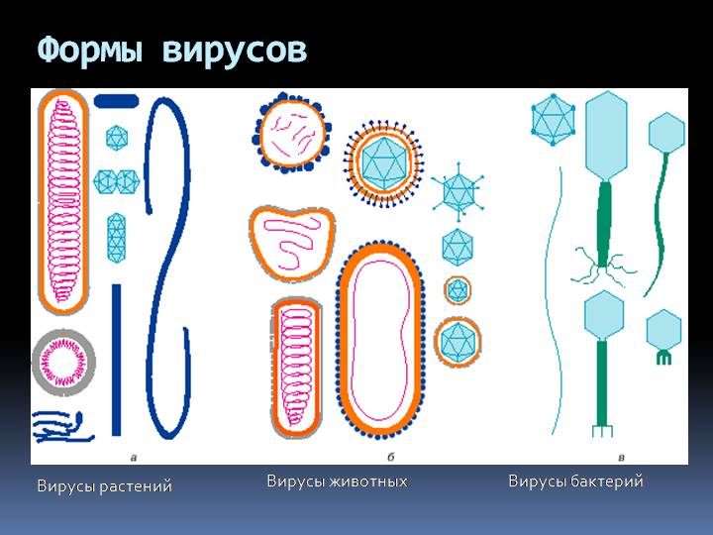
Строение вирусов.

По строению различают две группы вирусов: простые (например, вирус табачной мозайки) и сложные (вирус гриппа, герпеса).
В отличие от всех клеточных организмов, у которых обязательно имеются две нуклеиновые кислоты (ДНК и РНК), вирусы содержат только одну из них (либо ДНК, либо РНК). Поэтому по составу все вирусы делят на ДНК-содержащие и РНК-содержащие.
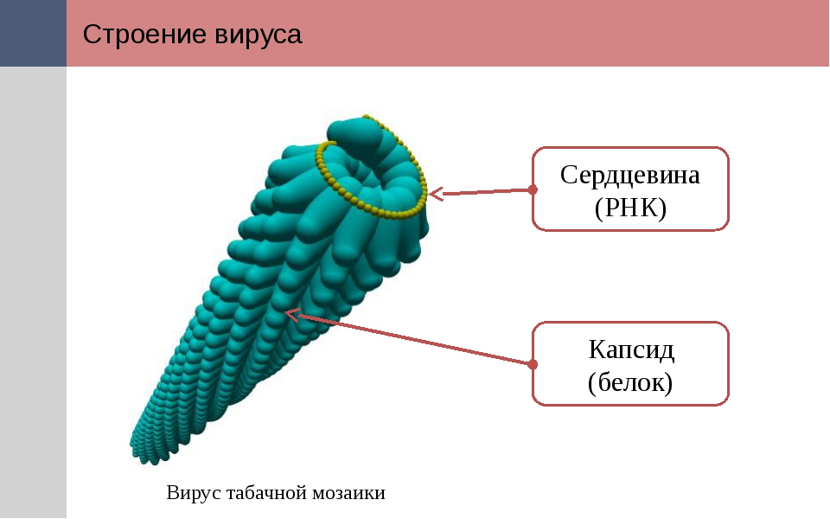
Просто организованные вирусы состоят из нуклеиновой кислоты (ДНК или РНК) и нескольких белков, образующих оболочку – капсид (от лат.capsa-вместилище) вокруг нуклеиновой кислоты. Белки защищают нуклеиновую кислоту.

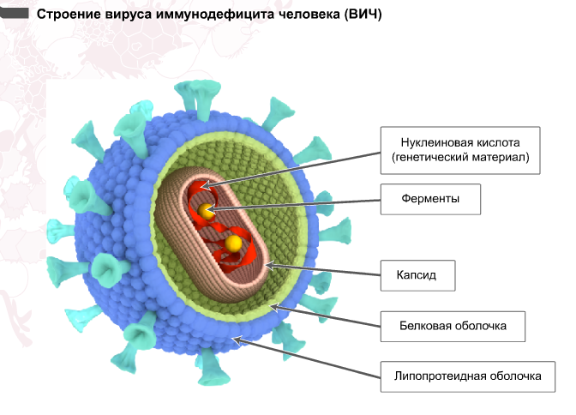
Сложно организованные вирусы помимо белков капсида и нуклеиновой кислоты могут содержать липопротеидную мембрану (дополнительную оболочку), углеводы и неструктурные белки – ферменты.

Вирусы распространены в природе повсеместно и поражают все группы живых организмов. Описано около 500 вирусов, поражающих теплокровных позвоночных, и более 300 видов – высшие растения. Вирусы очень устойчивы. Они переносят высушивание и низкие температуры. При нагревании до 55-60⁰С часть вирусов погибает, часть выдерживает температуры до 90⁰С. Многие вирусы длительно устойчивы к действию спиртов, эфиров и других сильно влияющих на бактерии химических веществ. Под действием ультрафиолетовых лучей большинство вирусов погибает.
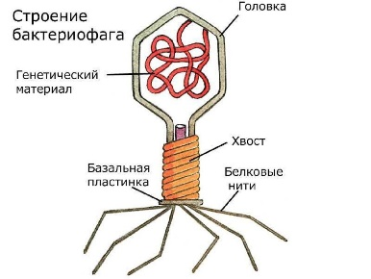
Бактериофаги, или фаги (от др.-греч. φᾰγω «пожираю») — вирусы, избирательно поражающие бактериальные клетки. Как правило, бактериофаг состоит из белковой оболочки и генетического материала одноцепочечной или двуцепочечной нуклеиновой кислоты (ДНК или, реже, РНК). Общая численность бактериофагов в природе примерно равна общей численности бактерий. Бактериофаги активно участвуют в круговороте химических веществ и энергии, оказывают заметное влияние на эволюцию микробов и бактерий..

Размножение вирусов.
Вирусы способны размножаться только в клетках других организмов. Способы проникновения вирусов в клетки живых организмов разнообразны. Проникновение вируса в растительную клетку, защищенную прочной клеточной стенкой, происходит в местах ее механических повреждений, наносимых вредителями.
Размножение вирусов (репродукция) – это многоступенчатый процесс. Процесс проникновения вириона в клетку хозяина включает несколько этапов:
- Адсорбция – прикрепление вариона к поверхности клетки.
- Инъекция – проникновение вариона в клетку и выведение свой НК из капсида.
- Репликация молекул вирусной НК (лишение оболочек)
- Синтез вирусных белков и ферментов
- Сборка вирусных частиц
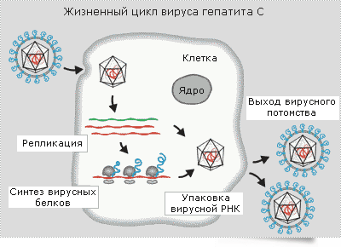
- Лизис (выход из клетки)

Основными путями передачи вирусной инфекции являются:
1. Пищевой путь, при котором вирус попадает в организм человека с загрязненными продуктами питания и водой (энтеровирусы, реовирусы, многие аденовирусы, некоторые парвовирусы)
2. Трансмиссивный. При укусе кровососущего насекомого (арбовирусы, некоторые представители семейства рабдовирусов)
3. Через кожу, через повреждения, трещинки (вирус коровьей оспы, папилломы)
4. Половой (паповирусы, вирусы герпеса, СПИД)
5. Вертикальный (от матери к плоду) - вирусы цитомегалии, простого герпеса, Коксаки, СПИД.
6. Парентеральный, при котором вирус попадает непосредственно в кровь или внутреннюю среду человека. Главным образом это происходит при манипуляции зараженными хирургическими инструментами или шприцами.
7. Дыхательный путь, для которого свойственен воздушно-капельный механизм передачи, при котором вирус попадает в организм человека вместе с вдыхаемым воздухом, который содержит частицы мокроты и слизи выброшенных больным человеком или животным. 2 группы вирусов, попадающих воздушно-капельным путем:
1) респираторые вирусы, которые репродуцируются в эпителии слизистых оболочек дыхательных путей, вызывают местную инфекцию.
2) вирусы, для которых дыхательные пути являются только воротами инфекции. Вызывают генерализованную инфекцию, часто со вторичным поражением дыхательных путей (кори, свинки, ветряной и натуральной оспы).

Значение вирусов.

Вирусы вызывают многие опасные заболевания человека: оспу, ветряную оспу, корь, грипп, гепатит, герпес, бешенство, полиомиелит, СПИД.
Вирусные заболевания поражают животных и растения, принося ущерб сельскому хозяйству.
Вирус классифицировали как биологическое оружие. Сегодня использование биологического оружия считается незаконным, благодаря подписанию конвенции о запрещении биологического оружия 1972 года и Женевского протокола. Но, несмотря на то, что многие страны уже давно уничтожили свои запасы биологического оружия и прекратили его исследования и распространение, угроза все еще сохраняется (например, вирусы оспы, сибирской язвы, чумы, туляремии, эболы и др.)
Однако вирусы могут быть полезными. Прежде всего вирусы, как и любые другие паразиты, стимулируют деятельность защитных сил организмов, направляя, в известной степени, эволюционный процесс.
Многие вирусы, поражающие бактерии, чрезвычайно важны для медицины и ветеринарии, поскольку позволяют естественным путем и без химических реагентов побеждать многие бактериальные инфекции.
Вирусы - бактериофаги используются для изучения синтеза белка, строения гена, раковых заболеваний.
Вирусы используются для борьбы с насекомыми-вредителями (например, с хлопковой совкой в США, кроликами в Австралии).
Они играют важную роль в регуляции численности популяций некоторых видов живых организмов (например, вирус дикования с периодом в несколько лет сокращает численность песцов в несколько раз).

Вирусы как возбудители заболеваний человека, животных, растений известны с глубокой древности. В прошлые века вирусные инфекции носили характер опустошительных эпидемий, охватывавших обширные территории. В 18 веке в Москве оспа уничтожила почти 80% населения. Заболевания вирусной природы широко распространены и в настоящее время.
Заболевания человека, животных и растений, вызываемых вирусами.
Болезни человека | Болезни животных | Болезни растений
1. Грипп.  2. Оспа.  3. Корь.  4. Свинка.  5. Бешенство.  6. Полиомиелит.  7. Гепатит.  8. Желтая лихорадка.  9. Краснуха.  10. Некоторые злокачественные опухоли (рак).  11. ВИЧ. | 1. Ящур.  2. Рак.  3. Инфекционная анемия лошадей.  4. Чума свиней и птиц.  5. Птичий грипп.  5. | 1. Мозаичная болезнь табака, огурцов, томатов.  2. Карликовость. 3.Скручивание листьев.  4. Желтуха.
Из-за высокой мутабельности вирусов лечение вирусных заболеваний довольно сложно. Гораздо успешнее применять вакцинацию, заключающуюся во введении аттенуированных (то есть ослабленных) микроорганизмов или умеренных (близкородственных, но не патогенных) штаммов. В 1796 году Эдуард Дженнер изобрел оспопрививание (сейчас вирус оспы остался только в нескольких научных лабораториях), а в 1885 году Луи Пастерсделал первую прививку от бешенства. Также практикуют пассивную иммунизацию, то есть введение уже готовых антител из крови животных.

Контрольные вопросы.
- Что такое вирусы?
- Кто открыл вирусы?
- Кто ввел термин «вирус»?
- Что с лат.языка означает virus?
- Как называется наука о вирусах?
- Какие формы имеет вирус?
- Какие вирусы бывают по составу?
- Какие вирусы бывают по строению?
- Как устроен простой вирус?
- Кто такие бактериофаги?
- Перечислите этапы размножения вирусов.
- Перечислите пути передачи вирусов.
- Перечислите вирусные заболевания: а) человека; б) животных; в) растений.

СРОК СДАЧИ: 16.10.2020г в 13:05

Урок 10 Тема: «Обмен веществ и превращение энергии в клетке.
Фотосинтез и хемосинтез».

Задание:
- Посмотрите видеоролики по ссылкам:
- https://www.youtube.com/watch?v=fqkqe3g7d7U&feature=emb_logo
- https://www.youtube.com/watch?v=ZULmfX1oCQ0&feature=emb_logo
- Прочитайте учебник на стр. 36 – 39.
- Ответить письменно на контрольные вопросы в тетрадь. Ответы должны быть полными.

Контрольные вопросы.
- Что такое обмен веществ?
- Что такое пластический обмен?
- Что такое энергетический обмен?
- Перечислите этапы энергетического обмена.
- Дайте определение – «автотрофы».
- Дайте определение – «гетеротрофы».
- Что такое фотосинтез?
- Что такое хемосинтез?
СРОК СДАЧИ: 16.10.2020г в 13:55

